近畿自然歩道・・・礫浦から南海展望台、ニワ浜、相賀浦・へ

優美で豪快・南伊勢のリアス海岸を歩こう

**南伊勢町は男性的な荒々しい海岸線が特徴です。眼前に広がる豊饒の海は、荒々しくも私たちに多くの海の幸をもたらしてくれる宝の海でもあります。南海展望台から熊野灘の絶景を楽しみましょう。**

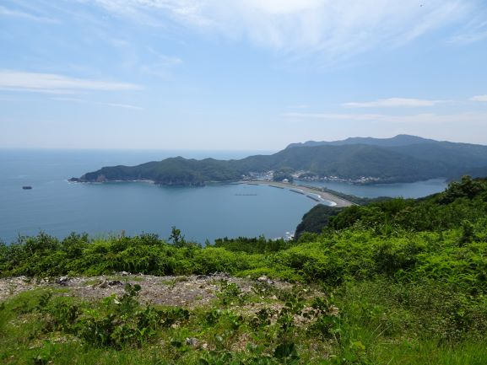　　　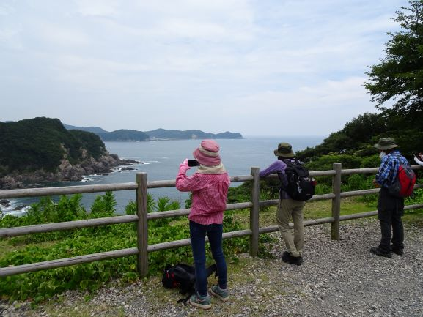

南海展望台からニワ浜と海跡湖(相賀浦)

◇日　　時：**令和５年 ７月１５日（土）10：00～1４：00　(お弁当各自持参)**

＊雨天・荒天の場合は７月１６日（日）に延期します。

◇場　　所：度会郡南伊勢町　礫浦～南海展望台～相賀浦　(全長約８キロ)

◇対　　象：小年生以上

◇募　　集：1０名　（先着順に受け付けます定員に達し次第締め切ります）

◇集　　合：南伊勢町相賀浦　相賀浦老人会管理駐車場１０時　（受付は９：５０～）

＊参加申込の受付後に詳細な地図とコースの案内をお送りいたします。

◇参 加 費：無料

　　　　　　但し、駐車料金が1台あたり500円、バス代大人100円、子供５０円が必要です。

◇持 ち 物：履き慣れた運動靴・帽子・飲みもの・タオル、

**お弁当、おやつ、**双眼鏡、カメラ等　**マスク着用**

◇案　　内：伊勢志摩国立公園協会TEL,FAX共通0599-25-2358

◇主　　催：一般財団法人　伊勢志摩国立公園協会

* 主な行程

相賀浦老人会管理駐車場⇒（バス）礫浦⇒ 南海展望台(昼食)⇒ ニワ浜⇒相賀浦老人会管理駐車場

①集合は南伊勢町相賀浦・相賀浦老人会管理駐車場です(相賀バス停近くです)。

(行程　約８キロ)

②南海展望台で絶景を見ながら昼食

このイベントは「みえ森と緑の県民税」

を活用しています